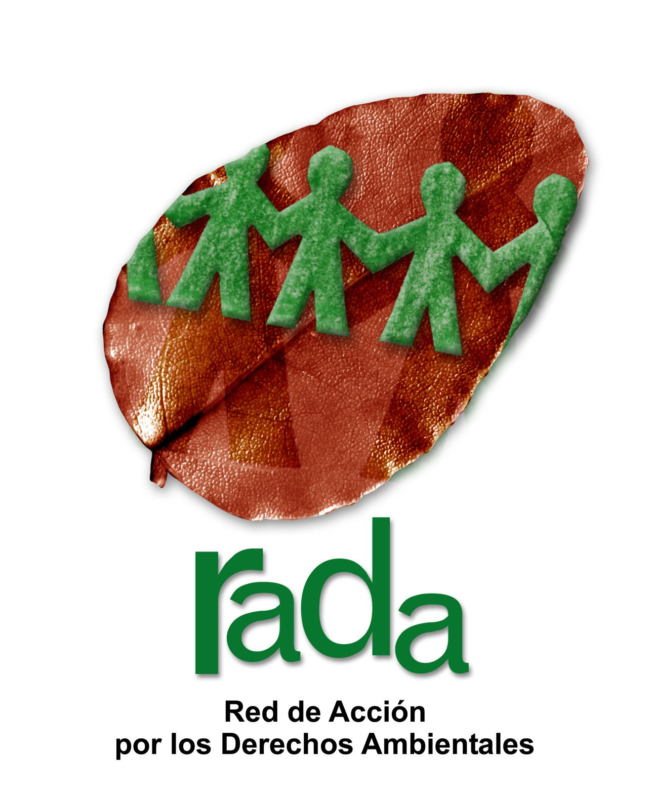
Lista de Temas - RADA, Chile

Presentación de la Red de Acción por los Derechos Ambientales RADA, para informar al Comité en la elaboración de su Lista de Temas para la revisión de los informes periódicos n°22 y 23 combinados de Chile.

La Red de Acción por los Derechos Ambientales RADA, es una organización ciudadana sin fines de lucro que promueve y defiende el derecho humano al medio ambiente.

En enero del año 2007, personas pertenecientes a la RADA y comunidades mapuche de la región, interpusieron una denuncia ante el CEDR por racismo ambiental contra el Estado de Chile, por los casos de vertederos y plantas de tratamiento de aguas servidas localizadas dentro o aledañas a comunidades mapuche de la región de La Araucanía, Chile. La denuncia fue acogida por el Comité, que el año 2007 envió comunicación al Estado de Chile solicitando información respecto de lo denunciado, reiterando su solicitud en 2008.

En agosto del 2009, el Comité emitió sus observaciones finales al Estado de Chile (CERD/C/CHL/CO/15-18), luego de la revisión de los informes 15 al 18 del Estado. En su observación n°23, el Comité reitera su preocupación ante la situación de comunidades mapuche en la región de La Araucanía, afectadas por la instalación de basurales y plantas de aguas servidas en sus comunidades. El Comité exhortó al Estado parte a desarrollar una política específica, conforme a los estándares internacionales, para solucionar los impactos ambientales que afecten a los pueblos indígenas. Para este fin, el Comité recomendó que sean efectuados regularmente estudios científicos de evaluación y que el Estado parte revise su legislación sobre la tierra, el agua, las minas y otros sectores para evitar que puedan entrar en conflicto con las disposiciones de la Ley Indígena No.19.253 además de garantizar que primará el principio de protección de los derechos de los pueblos indígenas por encima de los intereses comerciales y económicos. En este sentido, el Comité instó al Estado parte a tomar medidas inmediatas para resolver el problema de los basurales que fueron instalados en las comunidades mapuche sin su consentimiento previo.

En 2013, en su recomendación Nº13 (CERD/C/CHL/CO/19-21), el Comité reiteró sus preocupaciones sobre los impactos de los vertederos de desechos en las comunidades indígenas, además de la necesidad de generar mecanismos de resarcimiento por los daños ambientales causados teniendo presente el derecho al consentimiento previo, libre e informado.

Como resultado de estas recomendaciones por parte del Comité, y de la constante labor de RADA manteniendo la coordinación entre las comunidades afectadas y solicitando al gobierno regional de La Araucanía la implementación de las recomendaciones del Comité, 8 vertederos que se encontraban en comunidades mapuche se han cerrado, y la planta de tratamiento de aguas servidas de Temuco ha sido actualizada de tratamiento químico a biológico. Además se creó la Política Regional de Gestión de Residuos, y se desarrolló un estudio de diagnóstico de los impactos de vertederos y plantas de tratamiento de aguas servidas en comunidades de la región de La Araucanía. Sin embargo ninguna de estas medidas ha sido implementada de manera adecuada. 5 vertederos que se encuentran en comunidades mapuche permanecen funcionando. Los planes de cierre de los vertederos (medidas para controlar la contaminación de los residuos ya depositados) en su mayoría no han sido ejecutados, y el estudio regional de diagnóstico de impactos no contiene los indicadores adecuados que den cuenta de la contaminación con la que conviven las comunidades y que siguen afectando su territorio.

Además, existen planes para instalar nuevos sistemas de disposición final de residuos en la región: un relleno sanitario en la comuna de Collipulli, y una planta incineradora de residuos en la comuna de Lautaro. El primero se encuentra aprobado para su construcción, sin que se haya desarrollado una consulta a las comunidades mapuche que se verán afectadas por el relleno sanitario. El proyecto de incineradora se encuentra en evaluación ambiental, sin que se haya desarrollado hasta el momento, una consulta indígena a las comunidades mapuche que se verían afectadas por la construcción de este proyecto, de ser aprobado.

Considerando que en sus informes periódicos n°22 y 23 combinados de Chile, actualmente presentados ante el Comité para su evaluación en la sesión Nº100, el Estado parte no hace ninguna mención a los temas anteriores relacionados con la denuncia de racismo ambiental, recomendamos que el Comité pueda referirse a dicha temática preguntando lo siguiente:

1.- ¿Cuáles han sido las medidas adoptadas por el Estado de Chile para dar solución a las comunidades mapuche afectadas por vertederos y plantas de tratamiento de aguas servidas?

2.- ¿En qué medida la institucionalidad chilena ha permitido obtener el consentimiento libre, previo e informado de las comunidades mapuche sobre la instalación de actividades y proyectos que generan graves daños y contaminación ambiental? En específico nos preocupan los casos del relleno sanitario de Collipulli y la evaluación ambiental del proyecto de incineradora en Lautaro.

3.- ¿Cuáles han sido las medidas implementadas a modo de resarcimiento para las comunidades mapuche afectadas por vertederos y plantas de tratamiento de aguas servidas en la región de La Araucanía?

4.- ¿Como el Estado de Chile ha podido garantizar la no discriminación ambiental al momento de la instalación de actividades y proyectos que generan contaminación en los territorios de los pueblos originarios?

Agradeciendo la consideración del Comité de estas preguntas, se despide atentamente:

Red de Acción por los Derechos Ambientales RADA
www.radaraucania.cl
radatemuko@gmail.com

Contactos:
Blaise Pantel
blas31@gmail.com

Alejandra Parra
ale.parra.munoz@gmail.com

